气 象 情 报
巴彦淖尔市气象台 第9期 2026年9月1日
2026年8月气候概况及9月气候预测
一、2026年8月气候概况
（一）气温异常偏高
2026年8月全市九个国家级气象观测站平均气温23.2℃，为1961年以来历史同期第8高，较2025年偏高0.1℃，较常年偏高1.0℃。其中套区平均气温23.4℃，较2025年偏高0.1℃，较常年偏高0.8℃；牧区平均气温22.4℃，较2025年偏高0.2℃，较常年偏高1.3℃。
表1 巴彦淖尔市2026年、2025年及常年8月平均气温（单位：℃）
 | 2026年8月 | 2025年8月 | 常年8月 | 较2025年 | 较常年
临河区 | 23.1 | 22.9 | 22.5 | 高0.2 | 高0.6
磴口县 | 24.7 | 24.5 | 23.1 | 高0.2 | 高1.6
杭锦后旗 | 22.9 | 22.8 | 21.8 | 高0.1 | 高1.1
五原县 | 22.5 | 22.8 | 22.1 | 低0.3 | 高0.4
乌拉特前旗 | 24.1 | 24.2 | 23.5 | 低0.1 | 高0.6
乌拉特中旗 | 22.1 | 22.0 | 21.1 | 高0.1 | 高1.0
乌拉特后旗 | 23.3 | 23.0 | 22.4 | 高0.3 | 高0.9
海力素 | 22.7 | 22.4 | 21.0 | 高0.3 | 高1.7
大佘太 | 23.0 | 23.0 | 22.5 | 持平 | 高0.5
套区平均 | 23.4 | 23.3 | 22.6 | 高0.1 | 高0.8
牧区平均 | 22.4 | 22.2 | 21.1 | 高0.2 | 高1.3
平均 | 23.2 | 23.1 | 22.2 | 高0.1 | 高1.0
（二）降水异常偏多
2026年8月全市九个国家级气象观测站平均降水量82.5毫米,为1961年以来历史同期第8多，较2025年偏多8成，较常年偏多9成。其中套区平均降水量90.6毫米，较2025年偏多1.1倍，较常年偏多1.2倍；牧区平均降水量53.9毫米，较2025年偏少1成，较常年偏多2成。

表2 巴彦淖尔市2026年、2025年及常年8月降水量（单位：毫米）
 | 2026年8月 | 2025年8月 | 常年8月 | 较2025年 | 较常年
临河区 | 96.4 | 32.9 | 37.6 | 多1.9倍 | 多1.6倍
磴口县 | 42.1 | 57.0 | 36.3 | 少3成 | 多2成
杭锦后旗 | 27.2 | 12.6 | 32.4 | 多1.2倍 | 少2成
五原县 | 116.4 | 35.1 | 43.7 | 多2.3倍 | 多1.7倍
乌拉特前旗 | 180.4 | 84.3 | 53.8 | 多1.1倍 | 多2.4倍
乌拉特中旗 | 51.5 | 90.3 | 56.6 | 少4成 | 少1成
乌拉特后旗 | 36.7 | 24.9 | 33.3 | 多5成 | 多1成
海力素 | 56.3 | 36.2 | 36.9 | 多6成 | 少5成
大佘太 | 135.2 | 48.5 | 52.0 | 多1.8倍 | 多1.6倍
套区平均 | 90.6 | 42.2 | 41.3 | 多1.1倍 | 多1.2倍
牧区平均 | 53.9 | 63.3 | 46.8 | 少1成 | 多2成
平均 | 82.5 | 46.9 | 42.5 | 多8成 | 多9成

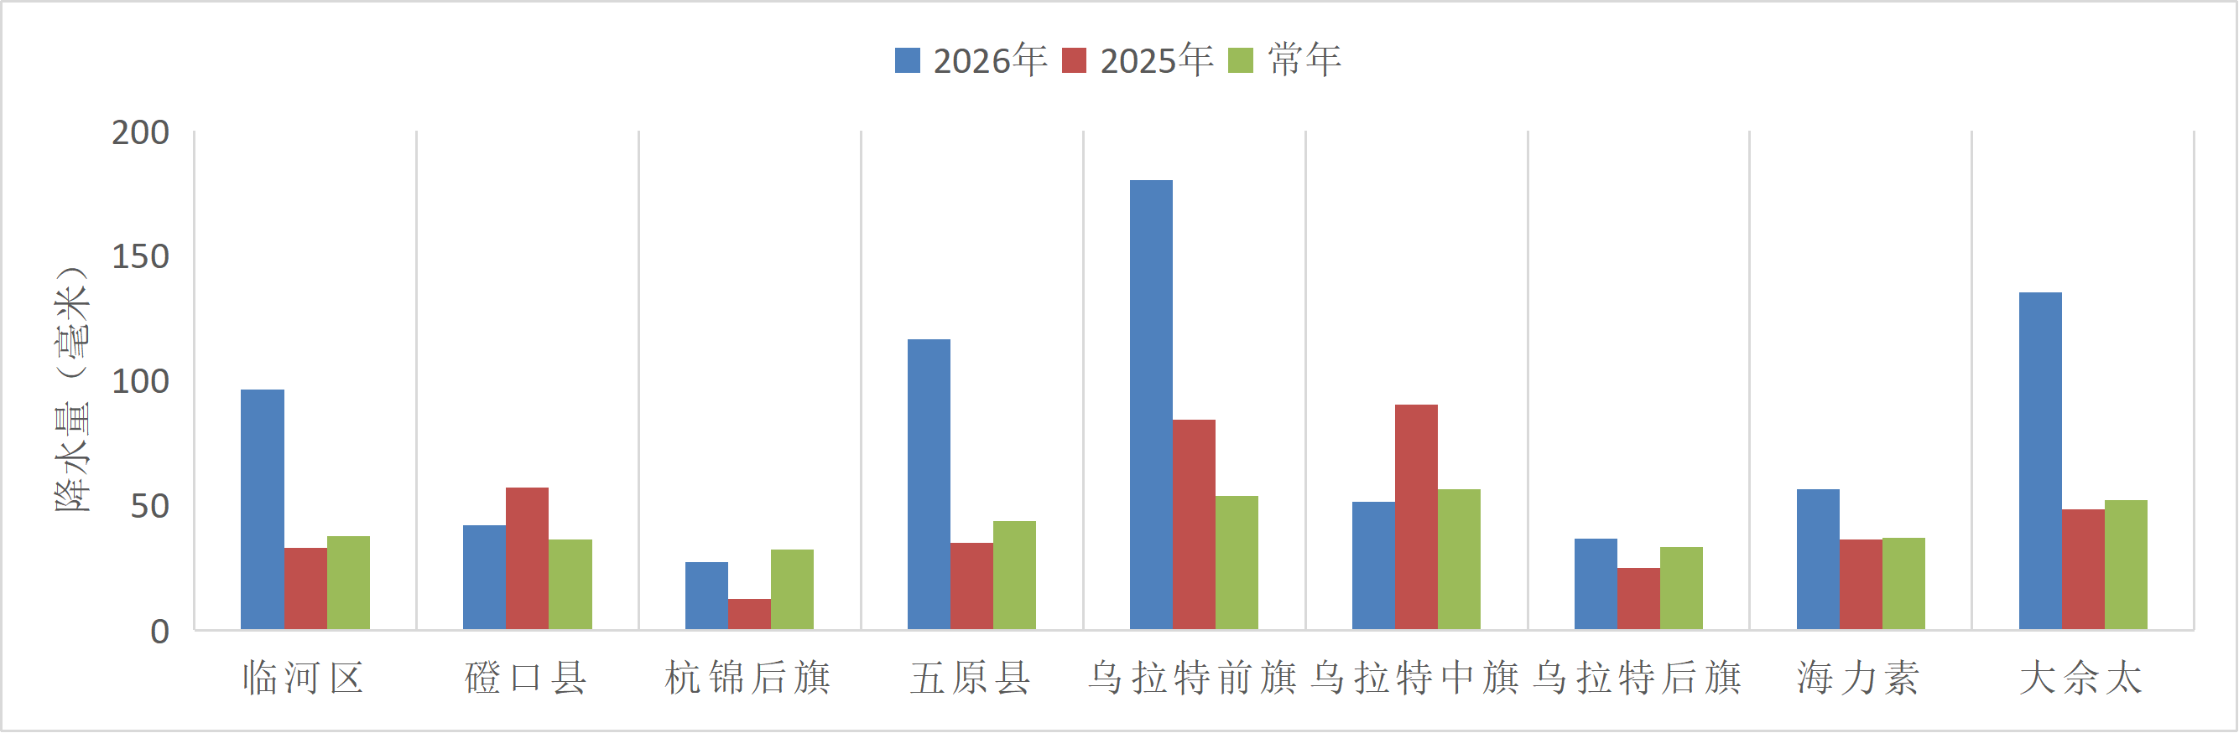
图1 巴彦淖尔市2026年、2025年及常年8月降水量（单位：毫米）
（三）大风
8月全市九个国家级气象观测站中，海力素有3日大风，其余站点无大风。
（四）日照
8月全市九个国家级气象观测站日照时数均值263.8小时，较常年偏少29.8小时。
二、2026年1月至8月降水分析
2026年1月至8月，全市九个国家级气象观测站平均降水量149.9毫米，较2025年偏少3成，较常年偏多1成。其中套区平均降水量158.1毫米，较2025年偏少3成，较常年偏多2成；牧区平均降水量121.2毫米，较2025年偏少3成，较常年偏少2成。
表3 巴彦淖尔市2026年、2025年及常年1月至8月降水量（单位：毫米）
 | 2026年1-8月 | 2025年1-8月 | 常年1-8月 | 较2025年 | 较常年
临河区 | 156.4 | 130.1 | 112.4 | 多2成 | 多4成
磴口县 | 106.9 | 141.8 | 115.8 | 少2成 | 少1成
杭锦后旗 | 82.1 | 160.9 | 112.2 | 少5成 | 少3成
五原县 | 189.1 | 392.5 | 135.3 | 少5成 | 多4成
乌拉特前旗 | 264.3 | 346.6 | 171.2 | 少2成 | 多5成
乌拉特中旗 | 138.2 | 229.6 | 170.7 | 少4成 | 少2成
乌拉特后旗 | 101.3 | 126.5 | 122.3 | 少2成 | 少2成
海力素 | 104.1 | 108.3 | 122.3 | 持平 | 少1成
大佘太 | 206.9 | 322.5 | 178.1 | 少4成 | 多2成
套区平均 | 158.1 | 231.6 | 135.3 | 少3成 | 多2成
牧区平均 | 121.2 | 169.0 | 146.5 | 少3成 | 少2成
平均 | 149.9 | 217.6 | 137.8 | 少3成 | 多1成

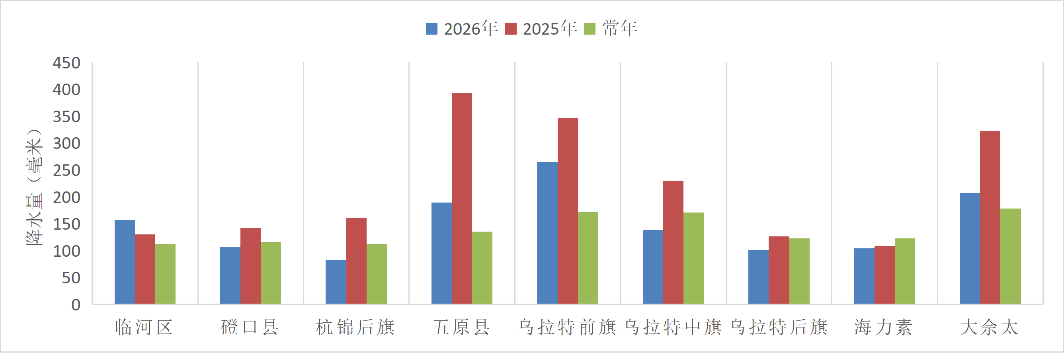

图2 巴彦淖尔市2026年、2025年及常年1月至8月降水量（单位：毫米）

三、2026年9月气候预测
预计：2026年9月巴彦淖尔市降水量8.5～29.9毫米，较常年少2～5成；平均气温15.7～19.7℃，较常年高1～2℃。
（一）降水过程预测
预计2026年9月影响巴彦淖尔市的主要降水过程有2次：
7日至8日，大部地区过程降水量1～15毫米。
27日至28日，大部地区过程降水量1～5毫米。

制作：张杨飞 审核：陈弘佳 赵娜君 李凯鹏 签发：张舒昊

